**Руководство пользователя**

Веб-сайт для контроля сдачи лабораторных и практических работ студентами (далее – приложение) предназначено для автоматизации процесса контроля выполнения лабораторных и практических работ студентами. Приложение позволяет преподавателям упростить и ускорить процесс проверки заданий, а также получать всю необходимую информацию о выполнении работ в одном месте.

Для работы с приложением с самого начала доступна учетная запись с ролью «преподаватель» (логин – admin, пароль – admin). Для продолжения работы с приложением необходимо авторизоваться и в окне логина, представленного на рисунке 1, ввести следующие данные:

* логин,
* пароль.

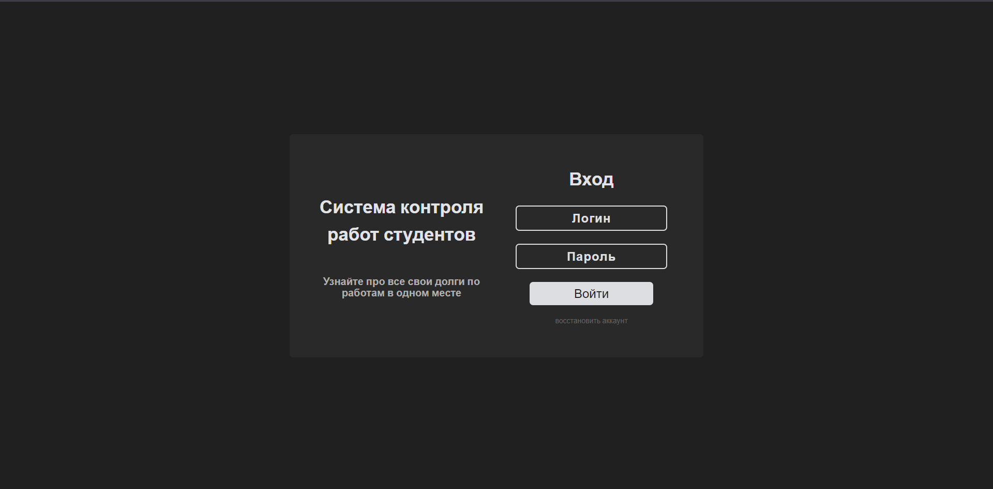

Рисунок 1 – «Контроль сдачи лабораторных и практических работы студентами». Вид страницы авторизации пользователя

Для студента после входа в систему будет предложен интерфейс страницы успеваемости со следующими элементами:

* фильтрация содержимого, представленная на рисунке 2,
* информация об успеваемости,
* список заданий.

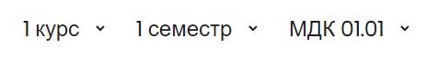

Рисунок 2 – «Контроль сдачи лабораторных и практических работы студентами». Вид элементов фильтрации содержимого

Для преподавателя после входа в систему будет предложен интерфейс следующих страниц с возможность навигации и фильтрации содержимого:

* «Статистика», представленная рисунком 3,
* «Студенты» (недоступно для студентов), представленная рисунком 4,
* «Дисциплины» (недоступно для студентов), представленная рисунком 5.

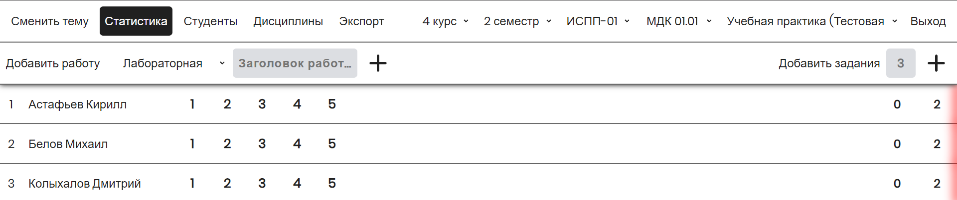

Рисунок 3 – «Контроль сдачи лабораторных и практических работы студентами». Вид страницы «Статистика»

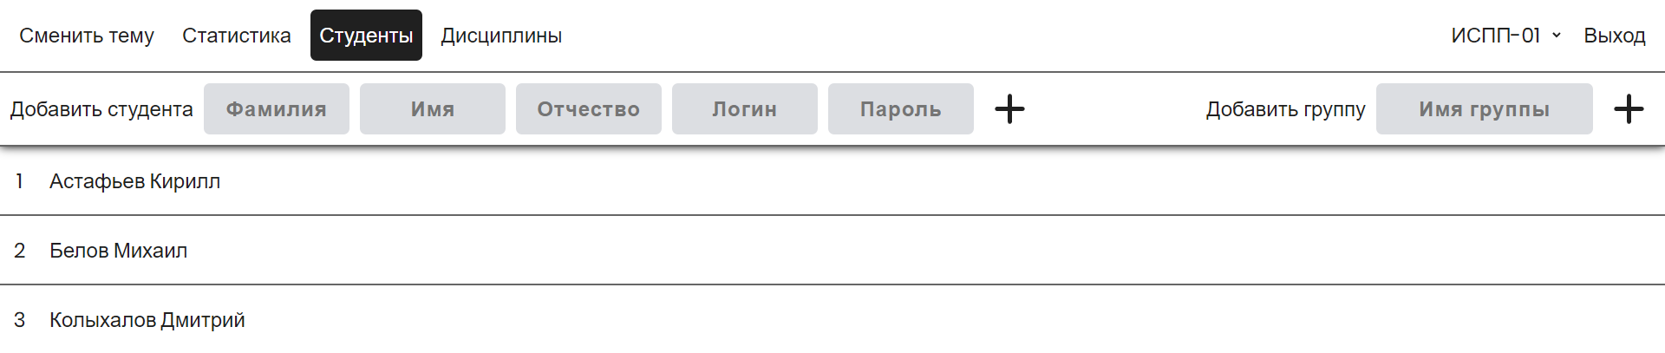

Рисунок 4 – «Контроль сдачи лабораторных и практических работы студентами». Вид страницы «Студенты»

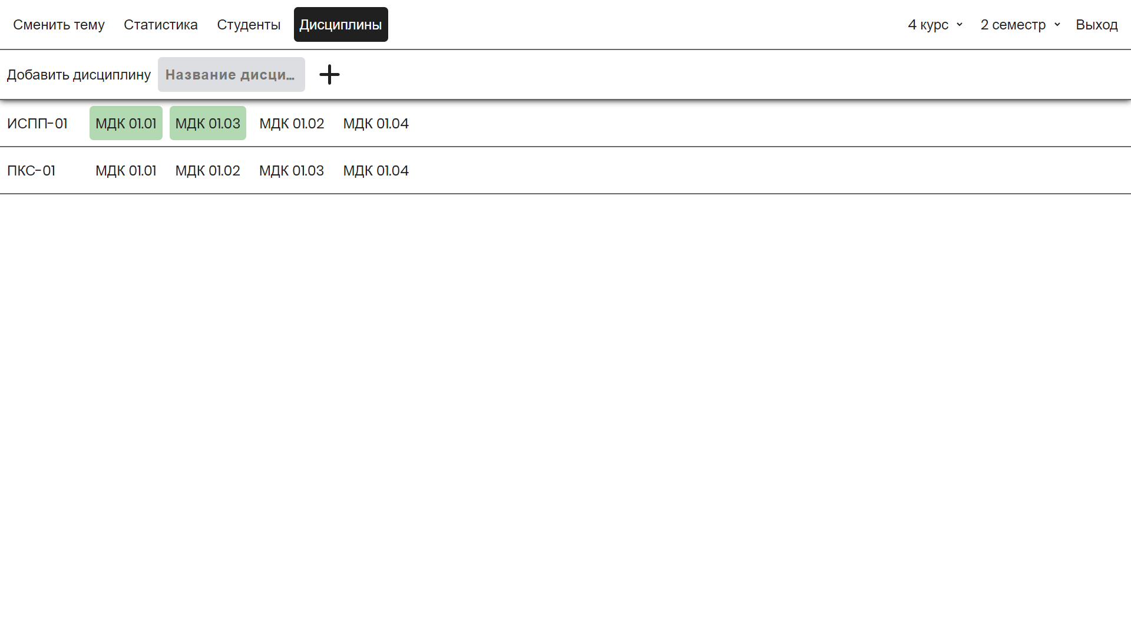

Рисунок 5 – «Контроль сдачи лабораторных и практических работы студентами». Вид страницы «Дисциплины»

На всех трех страницах предоставлена следующая функциональность:

* фильтрация содержимого,
* смена темы оформления приложения, представленная рисунком 6,
* выход из учетной записи, представленная рисунком 7.



Рисунок 6 – «Контроль сдачи лабораторных и практических работы студентами». Вид кнопки смены темы оформления приложения



Рисунок 7 – «Контроль сдачи лабораторных и практических работы студентами». Вид кнопки выхода их учетной записи

Фильтрация содержимого страницы осуществляется из «шапки», представленной рисунком 8.



Рисунок 8 – «Контроль сдачи лабораторных и практических работы студентами». Вид «шапки» приложения

Выпадающие списки расположены в правой части со следующими фильтрами:

* курс,
* семестр,
* группа (недоступно для студентов),
* дисциплина,
* работа (недоступно для студентов).

Смена темы и выход из системы возможны при нажатии на соответствующие кнопки в «шапке» приложения.

На странице «Статистика» преподавателю предоставляется следующая функциональность:

* отметка статуса выполнения определенного задания у определенного студента. Фрагмент кнопки с заданием представлен рисунком 9,
* добавление информации о работе у дисциплины,
* добавление информации о заданиях у работы.

Для изменения статуса задания у студента требуется отфильтровать содержимое страницы и нажать на кнопку с числом, обозначающим номер задания.

Для добавления информации о работе у дисциплины требуется выбрать в фильтрах требуемую дисциплину, в форме добавления выбрать тип работы из выпадающего списка, ввести заголовок работы в соответствующем текстовом поле, нажать на кнопку добавления. Заполненная форма добавления работы показана на рисунке 9.



Рисунок 9 – «Контроль сдачи лабораторных и практических работы студентами». Вид заполненной формы добавления работы

Для добавления заданий в работу требуется в соответствующей форме в текстовом поле написать количество заданий и нажать на кнопку добавления, расположенную рядом. Данная форма представлена на рисунке 10.

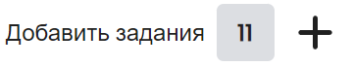

Рисунок 10 – «Контроль сдачи лабораторных и практических работы студентами». Вид заполненной формы добавления заданий в работу

На данной странице студенту предоставлены следующие функции:

* просмотр успеваемости по каждому заданию и каждой работе на основе фильтрации.

Пример строки статистики по работе представлен на рисунке 11.



Рисунок 11 – «Контроль сдачи лабораторных и практических работы студентами». Вид строки статистики студента по работе

На странице «Студенты» преподавателю предоставляется следующая функциональность:

* добавление информации о студенте в систему,
* добавление информации о группе в систему.

Пример строки таблицы страницы «Студенты» представлен рисунком 12.

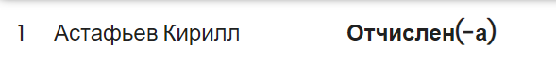

Рисунок 12 – «Контроль сдачи лабораторных и практических работы студентами». Вид строки таблицы страницы «Студенты»

Для добавления студента в систему требуется в соответствующей форме, представленной на рисунке 13, нажать кнопку добавления после ввода следующих данных в текстовые поля:

* имя студента,
* фамилия студента,
* логин учетной записи,
* пароль учетной записи.

После нажатия на кнопку добавления, студент добавится в ту группу, которая выбрана в разделе фильтров в «шапке» приложения.



Рисунок 13 – «Контроль сдачи лабораторных и практических работы студентами». Вид заполненной формы добавления студента в систему

Для добавления группы в систему требуется в соответствующей форме, представленной на рисунке 14, нажать кнопку добавления после ввода следующих данных в текстовые поля:

* имя группы.

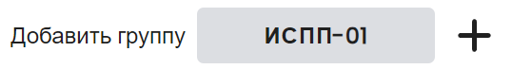

Рисунок 14 – «Контроль сдачи лабораторных и практических работы студентами». Вид заполненной формы добавления группы в систему

На странице «Дисциплины» преподавателю предоставляется следующая функциональность:

* отметка дисциплин у групп по семестру и курсу,
* добавление дисциплины в систему.

Для выбора дисциплины у определенной группы требуется в строке, представленной на рисунке 15, нажать на кнопку с соответствующим названием дисциплины, которую необходимо добавить.

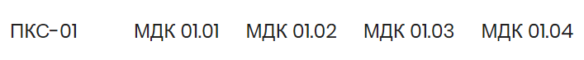

Рисунок 15 – «Контроль сдачи лабораторных и практических работы студентами». Строка таблицы страницы «Дисциплины»

Для добавления информации о новой дисциплине в систему требуется в соответствующей форме, представленной на рисунке 16, нажать на кнопку добавления после ввода следующих данных в текстовые поля:

* имя дисциплины.

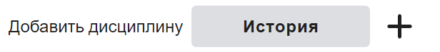

Рисунок 16 – «Контроль сдачи лабораторных и практических работы студентами». Вид заполненной формы добавления дисциплины в систему